
การออกแบบหน่วยการเรียนรู้ตามแนวทางของ Backward Design
หน่วยการเรียนรู้ที่ ๑ เรื่อง ตัวอักษรไทย
รหัส-ชื่อรายวิชา ท ๑๒๑   กลุ่มสาระการเรียนรู้ภาษาไทย
ชั้นประถมศึกษาปีที่ ๒ ภาคเรียนที่ ๑ เวลาเรียน ๗ ชั่วโมง
ผู้สอน ............................................................. โรงเรียน .................................................

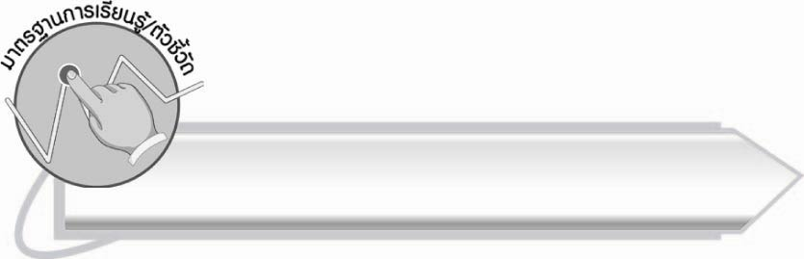
มาตรฐานการเรียนรู้/ตัวชี้วัด

มาตรฐานการเรียนรู้
มาตรฐาน ท ๔.๑ เข้าใจธรรมชาติของภาษาและหลักภาษาไทย การเปลี่ยนแปลงของภาษาและพลังของภาษา ภูมิปัญญาทางภาษา และรักษาภาษาไทยไว้เป็นสมบัติของชาติ
ตัวชี้วัด
ท ๔.๑ ป. ๒/๑ บอกและเขียนพยัญชนะ สระ วรรณยุกต์ และเลขไทย

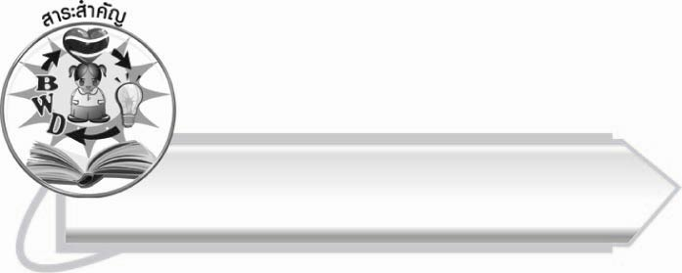
สาระสำคัญ

ตัวอักษรไทยประกอบด้วยพยัญชนะ สระ วรรณยุกต์ และเลขไทย ซึ่งสามารถนำมาประกอบเป็นคำเพื่อใช้ในการสื่อสาร

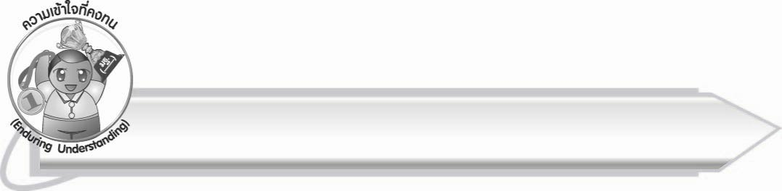
ความเข้าใจที่คงทน (Enduring Understanding)

นักเรียนสามารถสรุปได้ว่า ตัวอักษรไทยประกอบด้วยพยัญชนะ สระ วรรณยุกต์ และเลขไทย ซึ่งสามารถนำมาประกอบเป็นคำเพื่อใช้ในการสื่อสาร

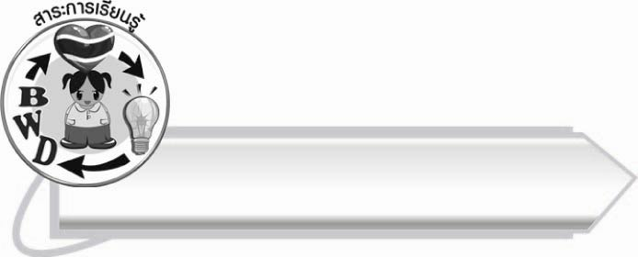
สาระการเรียนรู้

ตัวอักษรไทย



สมรรถนะสำคัญของผู้เรียน

๑. ความสามารถในการสื่อสาร
- ทักษะการอ่าน
- ทักษะการเขียน
- ทักษะการฟัง การดู และการพูด
๒. ความสามารถในการคิด
- การจำแนก
- การให้เหตุผล
- การสังเคราะห์
- การจัดระบบความคิดเป็นแผนภาพ
- การสรุปความรู้
๓. ความสามารถในการแก้ปัญหา



คุณลักษณะอันพึงประสงค์

ใฝ่เรียนรู้
ตัวชี้วัดที่ ๔.๑ ตั้งใจ เพียรพยายามในการเรียนและเข้าร่วมกิจกรรมการเรียนรู้
มุ่งมั่นในการทำงาน
ตัวชี้วัดที่ ๖.๑ ตั้งใจและรับผิดชอบในการปฏิบัติหน้าที่การงาน
ตัวชี้วัดที่ ๖.๒ ทำงานด้วยความเพียรพยายามและอดทนเพื่อให้งานสำเร็จ
ตามเป้าหมาย
รักความเป็นไทย
ตัวชี้วัดที่ ๗.๒ เห็นคุณค่าและใช้ภาษาไทยในการสื่อสารได้อย่างถูกต้อง
เหมาะสม
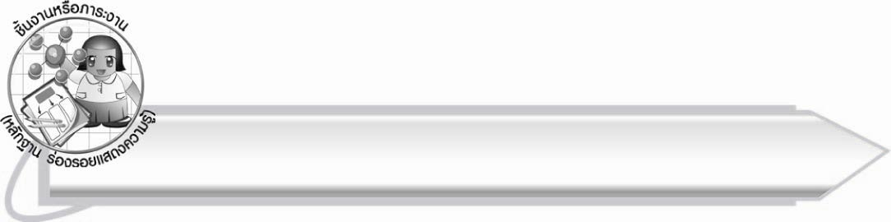

ชิ้นงานหรือภาระงาน (หลักฐาน ร่องรอยแสดงความรู้)

๑. ใบงานที่ ๑ เรื่อง การบอกและเขียนอักษร ๓ หมู่
๒. กิจกรรมการอ่านออกเสียง
๓. ใบงานที่ ๒ เรื่อง การบอกและเขียนส่วนประกอบของคำ
๔. ใบงานที่ ๓ เรื่อง การบอกและเขียนตัวเลขไทย
๕. แผนภาพความคิดสรุปความรู้เรื่อง ตัวอักษรไทย
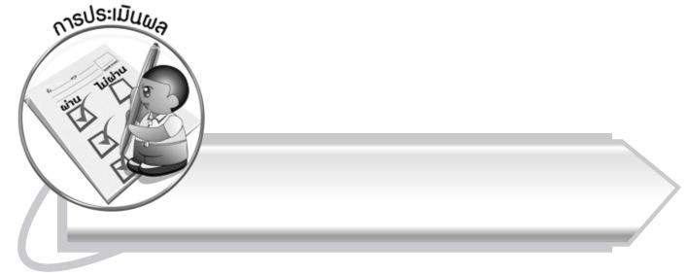

การประเมินผล

การประเมินผลตัวชี้วัด
ใบงานที่ ๑ เรื่อง การบอกและเขียนอักษร ๓ หมู่
ระดับคะแนน  เกณฑ์การประเมิน | ๔ | ๓ | ๒ | ๑
การบอกและเขียนอักษร ๓ หมู่ | บอกและเขียนพยัญชนะตามหมู่ของอักษรได้ครบและถูกต้องทุกตัวด้วยตนเอง | บอกและเขียนพยัญชนะตามหมู่ของอักษรได้  ด้วยตนเอง  มีบางตัวผิด  แต่แก้ไข  ด้วยตนเองได้ | บอกและเขียนพยัญชนะตามหมู่ของอักษรได้ถูกต้อง  เป็นส่วนใหญ่ และเมื่อมีผู้แนะนำก็สามารถแก้ไขได้ | บอกและเขียนพยัญชนะตามหมู่ของอักษรได้  แต่ต้องมีผู้แนะนำ

ใบงานที่ ๒ เรื่อง การบอกและเขียนส่วนประกอบของคำ
ระดับคะแนน  เกณฑ์การประเมิน | ๔ | ๓ | ๒ | ๑
การบอกและเขียน  ส่วนประกอบ  ของคำ | บอกและเขียนส่วนประกอบ ของคำได้ครบ และถูกต้องทุกตัวด้วยตนเอง | บอกและเขียนส่วนประกอบ ของคำได้  ด้วยตนเอง  มีบางตัวผิด  แต่แก้ไข  ด้วยตนเองได้ | บอกและเขียนส่วนประกอบ ของคำได้ถูกต้องเป็นส่วนใหญ่ และเมื่อมี  ผู้แนะนำ  ก็สามารถแก้ไขได้ | บอกและเขียนส่วนประกอบ ของคำได้ แต่ต้องมีผู้แนะนำ

ใบงานที่ ๓ เรื่อง การบอกและเขียนเลขไทย

ระดับคะแนน  เกณฑ์การประเมิน | ๔ | ๓ | ๒ | ๑
การบอกและเขียนเลขไทย | บอกและเขียน  เลขไทยแทนจำนวนได้ถูกต้องทุกจำนวนด้วยตนเอง | บอกและเขียน  เลขไทยแทนจำนวน  ได้ด้วยตนเอง  มีบางจำนวนผิดแต่แก้ไข  ด้วยตนเองได้ | บอกและเขียน  เลขไทยแทนจำนวนได้ถูกต้องเป็นส่วนใหญ่ และเมื่อมี  ผู้แนะนำก็สามารถแก้ไขได้ | บอกและเขียน  เลขไทยแทนจำนวนได้ แต่ต้องมี  ผู้แนะนำ

การประเมินผลคุณลักษณะอันพึงประสงค์
ใฝ่เรียนรู้
ตัวชี้วัดที่ ๔.๑ ตั้งใจ เพียรพยายามในการเรียนและเข้าร่วมกิจกรรมการเรียนรู้
พฤติกรรมบ่งชี้ | ดีเยี่ยม (๓) | ดี (๒) | ผ่าน (๑) | ไม่ผ่าน (๐)
๔.๑.๑ ตั้งใจเรียน  ๔.๑.๒ เอาใจใส่และมี  ความเพียรพยายาม  ในการเรียนรู้  ๔.๑.๓ สนใจเข้าร่วม  กิจกรรมการเรียนรู้  ต่าง ๆ | ตั้งใจเรียน เอาใจใส่และมีความเพียรพยายามในการเรียนรู้  เข้าร่วมกิจกรรม  การเรียนรู้ต่าง ๆ | ตั้งใจเรียน  เอาใจใส่ และมีความเพียร-พยายาม ในการเรียน | ตั้งใจ เอาใจใส่  ในการเรียน | ไม่ตั้งใจเรียน

มุ่งมั่นในการทำงาน
ตัวชี้วัดที่ ๖.๑ ตั้งใจและรับผิดชอบในการปฏิบัติหน้าที่การงาน
พฤติกรรมบ่งชี้ | ดีเยี่ยม (๓) | ดี (๒) | ผ่าน (๑) | ไม่ผ่าน (๐)
๖.๑.๑ เอาใจใส่ต่อการ  ปฏิบัติหน้าที่  ที่ได้รับมอบหมาย  ๖.๑.๒ ตั้งใจและรับผิดชอบ  ในการทำงาน  ให้สำเร็จ  ๖.๑.๓ ปรับปรุงและ  พัฒนาการทำงาน  ด้วยตนเอง | ตั้งใจและรับผิดชอบในการปฏิบัติหน้าที่ที่ได้รับมอบหมายให้สำเร็จ มีการปรับปรุงการทำงานให้ดีขึ้น | ตั้งใจและรับผิดชอบในการปฏิบัติหน้าที่ที่ได้รับมอบหมาย | เอาใจใส่ต่อการปฏิบัติหน้าที่ที่ได้รับมอบหมาย | ไม่ตั้งใจปฏิบัติหน้าที่การงาน

ตัวชี้วัดที่ ๖.๒ ทำงานด้วยความเพียรพยายามและอดทนเพื่อให้งานสำเร็จตามเป้าหมาย
พฤติกรรมบ่งชี้ | ดีเยี่ยม (๓) | ดี (๒) | ผ่าน (๑) | ไม่ผ่าน (๐)
๖.๒.๑ ทุ่มเททำงาน อดทน  ไม่ย่อท้อต่อปัญหา  และอุปสรรค  ในการทำงาน  ๖.๒.๒ พยายามแก้ปัญหา  และอุปสรรค  ในการทำงาน  ให้สำเร็จ  ๖.๒.๓ ชื่นชมผลงานด้วย  ความภาคภูมิใจ | ทำงานด้วย ความขยัน อดทน พยายาม ให้งานสำเร็จ ตามเป้าหมาย ชื่นชมผลงาน ด้วยความภาคภูมิใจ | ทำงานด้วย ความขยัน พยายามให้งานสำเร็จ ตามเป้าหมาย | ทำงานด้วย ความขยัน เพื่อให้งานเสร็จ ตามที่ได้รับมอบหมาย | ไม่ขยัน อดทน ในการทำงาน

รักความเป็นไทย
ตัวชี้วัดที่ ๗.๒ เห็นคุณค่าและใช้ภาษาไทยในการสื่อสารได้อย่างถูกต้องเหมาะสม
พฤติกรรมบ่งชี้ | ดีเยี่ยม (๓) | ดี (๒) | ผ่าน (๑) | ไม่ผ่าน (๐)
๗.๒.๑ ใช้ภาษาไทยและ  เลขไทยในการ  สื่อสารได้อย่าง  ถูกต้องเหมาะสม  ๗.๒.๒ชักชวน แนะนำให้  ผู้อื่นเห็นคุณค่า  ของการใช้  ภาษาไทยที่ถูกต้อง | เป็นแบบอย่างที่ดีในการใช้ภาษาไทย เลขไทยในการสื่อสาร บอกให้ผู้อื่นใช้ภาษาไทยที่ถูกต้อง | ใช้ภาษาไทย  เลขไทยในการสื่อสารบอกให้ผู้อื่น ใช้ภาษาไทย ที่ถูกต้อง | ใช้ภาษาไทยและเลขไทยในการสื่อสารได้ | ไม่สนใจ ใช้ภาษาไทย อย่างถูกต้อง

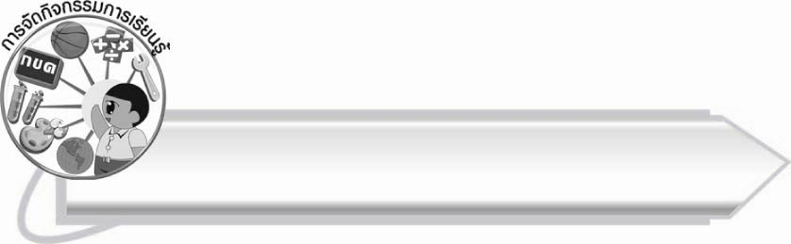
การจัดกิจกรรมการเรียนรู้

๑. ให้นักเรียนอ่านออกเสียงและร้องเพลงตามแผนภูมิเพลง “พร้อมเรียนอักษรไทย”
๒. ให้นักเรียนอ่านออกเสียงและสังเกตพยัญชนะต้นของแต่ละคำจากแถบประโยค
บทท่องจำอักษรสูง อักษรกลาง อักษรต่ำ
๓. ให้นักเรียนศึกษาความรู้เรื่อง พยัญชนะไทย
๔. ให้นักเรียนนำบัตรคำที่ครูแจกให้ มาติดแยกกลุ่มคำที่มีพยัญชนะต้นเป็นอักษรสูง
อักษรกลาง และอักษรต่ำ ครูและนักเรียนร่วมกันตรวจสอบความถูกต้อง
๕. ให้นักเรียนทำใบงานที่ ๑ เรื่อง การบอกและเขียนอักษร ๓ หมู่ จากนั้นร่วมกันตรวจสอบความถูกต้อง
๖. ให้นักเรียนและครูร่วมกันสรุปความรู้ ดังนี้
๏ พยัญชนะไทยแบ่งตามระดับเสียงเป็นอักษรสูง อักษรกลาง และอักษรต่ำ
๗. ให้นักเรียนร่วมกันสนทนาเกี่ยวกับรูปและเสียงสระจากแผนภูมิรูปสระ ที่ครูนำไปติดบนกระดาน
๘. ให้นักเรียนศึกษาความรู้เรื่อง สระในภาษาไทย และร่วมกันจำแนกสระเสียงสั้นและสระเสียงยาว โดยการออกเสียงพร้อมกัน
๙. ให้นักเรียนจำแนกสระจากชื่อและนามสกุลของตนเอง แล้วร่วมกันตรวจสอบ
ความถูกต้อง
๑๐. ให้นักเรียนและครูร่วมกันสรุปความรู้ ดังนี้
๏ สระในภาษาไทยมีทั้งรูปและเสียง รูปสระบางรูปมีเสียงสระเดียวกัน
๑๑. ให้นักเรียนร้องเพลงโดยใช้คำว่า นา แทนเนื้อร้องทั้งหมด ใช้ทำนองเพลงค่าน้ำนม
๑๒. ให้นักเรียนร่วมกันแสดงความคิดเห็นเกี่ยวกับประโยชน์ของวรรณยุกต์
๑๓. ให้นักเรียนศึกษาความรู้เรื่อง วรรณยุกต์ไทย จากนั้นให้ยกตัวอย่างคำและจำแนกองค์ประกอบของคำ ครูและนักเรียนร่วมกันตรวจสอบความถูกต้อง
๑๔. ให้นักเรียนทำใบงานที่ ๒ เรื่อง การบอกและเขียนส่วนประกอบของคำ แล้วร่วมกันตรวจสอบความถูกต้อง
๑๕. ให้นักเรียนและครูร่วมกันสรุปความรู้ ดังนี้
๏ วรรณยุกต์เป็นส่วนประกอบหนึ่งของคำ บางคำอาจไม่มีรูปวรรณยุกต์ แต่ทุกคำต้องมีเสียงวรรณยุกต์ คำต้องประกอบด้วยพยัญชนะต้น สระ วรรณยุกต์ และบางคำอาจมีตัวสะกดด้วย
๑๖. ให้นักเรียนนับจำนวนสิ่งของที่อยู่รอบตัว
๑๗. ให้นักเรียนศึกษาความรู้เรื่อง ตัวเลขไทย แล้วร่วมกันสรุปความเข้าใจ
๑๘. ให้นักเรียนทำใบงานที่ ๓ เรื่อง การบอกและเขียนตัวเลขไทย จากนั้นร่วมกันตรวจสอบความถูกต้อง
๑๙. ให้นักเรียนและครูร่วมกันสรุปความรู้ ดังนี้
๏ ตัวเลขไทยเป็นตัวอักษรแบบหนึ่งที่ใช้แทนจำนวน
๒๐. ให้นักเรียนเขียนแผนภาพความคิดสรุปความรู้เรื่อง ตัวอักษรไทย จากนั้นร่วมกันตรวจสอบความถูกต้อง
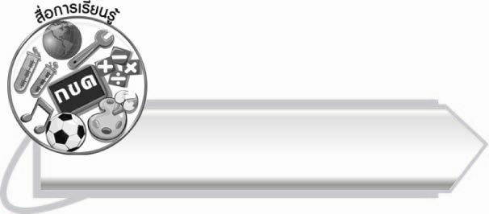
สื่อการเรียนรู้

๑. แผนภูมิเพลง พร้อมเรียนอักษรไทย
๒. บัตรพยัญชนะไทย ๔๔ ตัว แบ่งสีตามหมู่อักษร
๓. แถบประโยค
๔. บัตรคำ
๕. แผนภูมิรูปสระ
๖. แผนภาพองค์ประกอบของคำ
๗. สิ่งที่อยู่รอบตัว
๘. ใบงานที่ ๑ - ๓


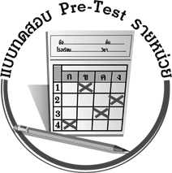
แบบทดสอบก่อนเรียน (Pre-Test)
ได้__________คะแนน
คะแนนเต็ม ๑๐ คะแนน

ชื่อ ____________ นามสกุล ______________ เลขที่ _____ ชั้น _____
ให้นักเรียนเขียนคำตอบในช่องว่างให้ถูกต้อง
________

________

๑. พ เป็นอักษรต่ำเหมือนกับ
________

________

๒. เขียนพยัญชนะที่อยู่ในอักษรกลาง ๑ ตัว
________

________

๓. เขียนพยัญชนะที่อยู่หมู่เดียวกับ ส ๑ ตัว
________

________

๔. คำว่า เมล็ด มี เป็นตัวสะกด
________

________

๕. คำว่า แยม มี เป็นพยัญชนะต้น
__
___

๖. เขียนรูปวรรณยุกต์โทให้คำนี้มีความหมาย ชาง
______

______

๗. นำสระ -า มาเติมในช่องว่าง จะได้คำว่า อ ย
______

______

๘. “ลุง ชุม” ประสมด้วยสระ เหมือนกัน
______

______

๙. เขียนอายุของนักเรียนด้วยตัวเลขไทย ขวบ
______

______

๑๐. แยกส่วนประกอบของคำ

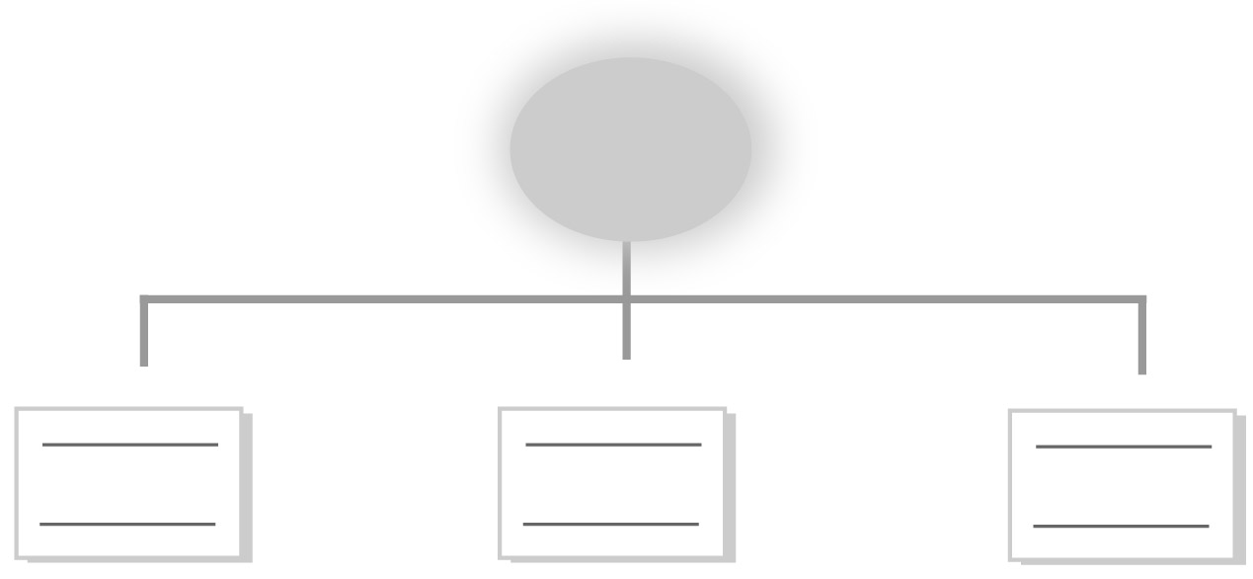
แสง

ส
ง

พยัญชนะต้น
สระ
ตัวสะกด

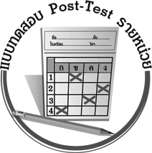
แบบทดสอบหลังเรียน (Post-Test)
ได้__________คะแนน
คะแนนเต็ม ๑๐ คะแนน

ชื่อ ____________ นามสกุล ______________ เลขที่ _____ ชั้น _____
ให้นักเรียนเขียนคำตอบในช่องว่างให้ถูกต้อง
______

______

๑. เขียนพยัญชนะที่อยู่ในอักษรกลาง ๑ ตัว
______

______

๒. เขียนพยัญชนะที่อยู่หมู่เดียวกับ ส ๑ ตัว
________

________

๓. พ เป็นอักษรต่ำเหมือนกับ
______

______

๔. คำว่า แยม มี เป็นพยัญชนะต้น
______

______

๕. คำว่า เมล็ด มี เป็นตัวสะกด
______

______

๖. “ลุง ชุม” ประสมด้วยสระ เหมือนกัน
______

______

๗. นำสระ -า มาเติมในช่องว่าง จะได้คำว่า อ ย
๘. แยกส่วนประกอบของคำ
แสง
พยัญชนะต้น
สระ
ตัวสะกด
ส
ง

__
___

๙. เขียนรูปวรรณยุกต์โทให้คำนี้มีความหมาย ชาง
______

______

๑๐. เขียนอายุของนักเรียนด้วยตัวเลขไทย ขวบ

เฉลย แบบทดสอบก่อนเรียน (Pre-Test) เรื่อง ตัวอักษรไทย
๑. ตัวอย่างคำตอบ ฟ
๒. ตัวอย่างคำตอบ ก
๓. ตัวอย่างคำตอบ ห
๔. ด
๕. ย
๖. ช้าง
๗. อาย
๘. -
๙. ตัวอย่างคำตอบ ๗
๑๐. แ-

กุ

เฉลย แบบทดสอบหลังเรียน (Post-Test) เรื่อง ตัวอักษรไทย
๑. ตัวอย่างคำตอบ ก
๒. ตัวอย่างคำตอบ ห
๓. ตัวอย่างคำตอบ ฟ
๔. ย
๕. ด
๖.
๗. อาย
๘. แ-
๙. ช้าง
๑๐. ตัวอย่างคำตอบ ๗

กุ





แบบบันทึกสรุปผลการเรียนรู้สำหรับผู้เรียน
นักเรียนมีความรู้สึกอย่างไร หลังจากที่เรียนหน่วยการเรียนรู้นี้แล้ว
......................................................................................................................
...........................................................
นักเรียนยังไม่เข้าใจเรื่องใดอีกบ้างที่เกี่ยวกับหน่วยการเรียนรู้นี้
ซึ่งต้องการให้ครูอธิบายเพิ่มเติม
............................................................................................................................................................................................
นักเรียนได้รับความรู้เรื่องใดบ้างจากหน่วยการเรียนรู้นี้
.................................................................................................................................................................................
...........................................................
นักเรียนจะสามารถนำความรู้ ความเข้าใจจากหน่วยการเรียนรู้นี้ไปใช้ประโยชน์ในชีวิตประจำวันได้อย่างไรบ้าง
...........................................................................................................................................................................................................................................................
กิจกรรมที่นักเรียนชอบมากที่สุด
ในหน่วยการเรียนรู้นี้ คือ
กิจกรรมใด เพราะอะไร ..........................................................
..........................................................
..........................................................
..........................................................
ผลงานที่นักเรียนชอบและต้องการคัดเลือกเป็นผลงานดีเด่นจาก
หน่วยการเรียนรู้นี้คือผลงานใดบ้าง
............................................................................................................................................................................................
หน่วยการเรียนรู้ที่ .......................................................................................
๑. ครูสามารถนำแบบบันทึกนี้ไปใช้เป็นหลักฐานและข้อมูลเพื่อปรับปรุง และพัฒนากระบวนการเรียนรู้ของผู้เรียน
๒. ครูสามารถนำแบบบันทึกนี้ไปใช้ประกอบการทำวิจัยในชั้นเรียนเพื่อเป็นผลงานประกอบการเลื่อนวิทยฐานะได้

ชื่อ-นามสกุล...................................... เลขที่ ............................................ ชั้น ..................................
วันที่ ................................................ เดือน ........................................................... พ.ศ. ...................
คำชี้แจง ให้นักเรียนบันทึกสรุปผลการเรียนรู้จากหน่วยการเรียนรู้นี้

หมายเหตุ ให้ครูสำเนาแบบบันทึกนี้เพื่อให้นักเรียนบันทึกทุกหน่วยการเรียนรู้
1. ครูสามารถนำแบบบันทึกนี้ไปใช้เป็นหลักฐานและข้อมูลเพื่อปรับปรุง และพัฒนากระบวนการเรียนรู้ของผู้เรียน
2. ครูสามารถนำแบบบันทึกนี้ไปใช้ประกอบการทำวิจัยในชั้นเรียนเพื่อเป็นผลงานประกอบการเลื่อนวิทยฐานะได้

